From: Līna Birzaka-Priekule <Lina.Birzaka-Priekule@km.gov.lv>
Sent: Friday, June 28, 2024 2:49 PM
To: Irena Plaveniece <Irena.Plaveniece@mk.gov.lv>
Subject: KM_apbalvošana

INFORMĀCIJAI: E-pasta vēstules sūtītājs ir ārējais adresāts.

Labdien!
Kultūras ministres Agneses Lāces vārdā apstiprinu, ka viņa darbosies kā MK apbalvošanas komisijas priekšsēdētājas vietniece.

Ar cieņu
Līna Birzaka-Priekule
Ministra birojs
Ministra biroja vadītāja
E-pasts: Lina.Birzaka-Priekule@km.gov.lv
Tālr. (+371) 26418658

Latvijas Republikas Kultūras ministrija
Kr. Valdemāra 11a, Rīga, LV-1364, Latvija
Mājaslapa: www.km.gov.lv
E-pasts: pasts@km.gov.lv

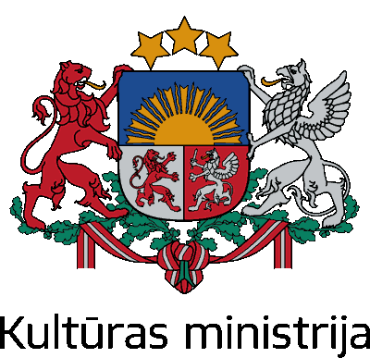

Informējam, ka e-pasts satur vai var saturēt personas datus. Vienlaikus norādām, ka Jūsu sniegtā personas datus saturošā informācija tiks apstrādāta saskaņā ar iestādes tiesiskajām interesēm un personas datu apstrādes nolūkiem atbilstoši Vispārīgās datu aizsardzības regulas prasībām. Ar informāciju par personas datu apstrādi, nolūkiem un līdzekļiem Kultūras ministrijā var iepazīties Privātuma politikā - https://www.km.gov.lv/lv/privatuma-politika

